**Artefatos do desenvolvimento do aplicativo URBniversity**

**André Luiz Eufrosino Oliveira**

**Caio Vinicius Amancio Soares**

**Igor Augusto Silva Rodrigues**

São João Da Boa Vista

27 de maio de 2022

**Planejamento** **2**

User Stories 3

Revisão Técnica (Lean Inception) 4

Product Backlog 6

Sprints 8

Definição das Funcionalidades 9

Primeira Sprint 12

Segunda Sprint 13

Terceira Sprint 14

Quarta Sprint 14

**Prototipação** **15**

Telas de Login e cadastro 15

Telas de Início e Perfil 16

Tela de visualização do mapa 18

**Referências** **18**

# **Planejamento**

Com o objetivo de planejar para ter uma melhor visão do projeto, definimos alguns artefatos com base na necessidade e compatibilidade entre as metodologias selecionadas, neste caso, Lean e Scrum.

## **User Stories**

User Stories é uma forma criativa de desenvolver uma visão inicial de forma democrática com a colaboração dos diversos membros do projeto. O Artefato foi feito utilizando a ferramenta gráfica figma[1] e, então, definido em algumas partes:

Seções: Cada seção representa uma entidade do projeto, o primeiro bloco da esquerda para a direita é relativo às dependências de motorista e aluno. O segundo bloco representa o estudante e o último o motorista.

Cartões: Cada uma das cores dos cartões tem um significado. Os cartões verdes (Primeiros de sua hierarquia) representam funções que o usuário pode realizar dentro da aplicação. Os cartões azuis (Abaixo dos verdes) representam os passos necessários para alcançar o objetivo (Cartão Verde). Os cartões amarelos são os detalhes necessários para alcançar o passo (Cartão Azul).

**Figura 1:** User Story Board

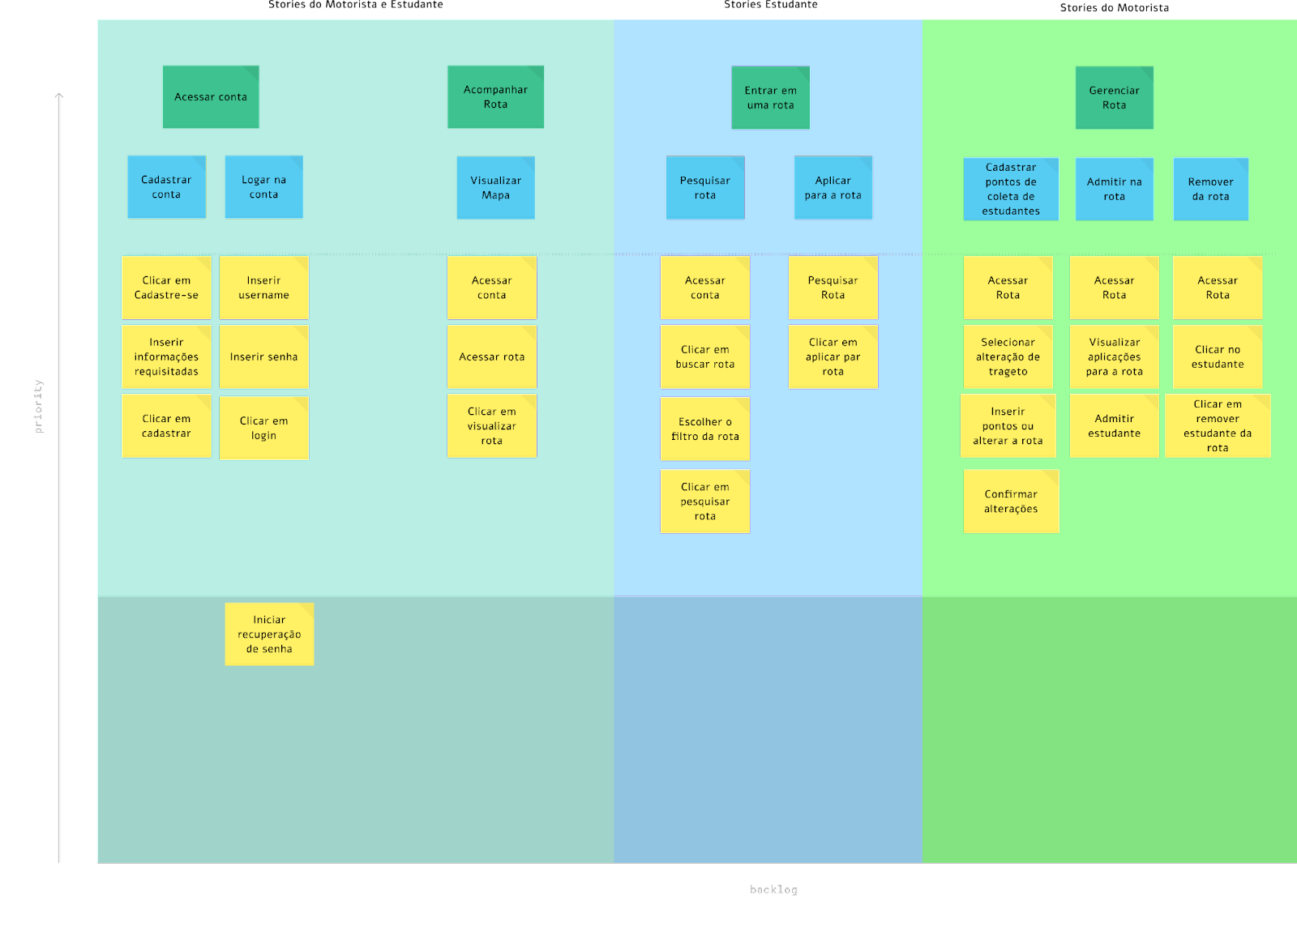

**Fonte:** Própria[2]

## **Revisão Técnica (Lean Inception)**

A revisão técnica tem como intuito definir a parte técnica (próxima a um Product Backlog), verificando democraticamente como a equipe se sente em relação a cada funcionalidade (Nível de Confiança) onde verde significa que a equipe sabe o que fazer e como fazer, amarelo representa uma leve dificuldade com a funcionalidade e vermelho demonstra a necessidade de planejamento e consultas a documentações devido a falta de conhecimento da equipe sobre o assunto. Como o usuário vê aquela funcionalidade (Valor UX) e como aquela funcionalidade agrega valor ao projeto (Valor do Negócio). Como campos adicionais, o grupo optou por colocar as dependências entre componentes, para que houvesse uma visão mais ampla para a definição do product backlog e consequentemente das sprints.

**Tabela 1:** Revisão Técnica - Lean Inception

| **Identificador** | **Funcionalidade** | **Nível de Confiança** | **Esforço** | **Valor UX** | **Valor de Negócio** | **Dependência em relação a outras funcionalidades** |
| --- | --- | --- | --- | --- | --- | --- |
| **1** | **Cadastro de Usuários** | Verde | 💪💪 | ♥ | $$$ | **Nenhuma** |
| **2** | **Cadastro de veiculo** | Verde | 💪💪 | ♥ | $$$ | **1** |
| **3** | **Cadastro de Rotas** | Verde | 💪💪 | ♥ | $$$ | **2** |
| **4** | **Cadastro pontos no mapa (Motorista)** | Vermelho | 💪💪 | ♥ | $$ | **3,7** |
| **5** | **Visualização da Rota em Tempo Real** | Vermelho | 💪💪💪 | ♥♥♥ | $ | **4** |
| **6** | **Notificações de Ausência** | Amarelo | 💪 | ♥♥ | $ | **14,16** |
| **7** | **Integração com API do Google Maps** | Vermelho | 💪💪 | ♥ | $$ | **Nenhum** |
| **8** | **Recuperação de senha** | Verde | 💪💪 | ♥♥ | $$ | **1** |
| **9** | **Tela Home aluno** | Verde | 💪💪💪 | ♥♥♥ | $$ | **1** |
| **10** | **Tela Home motorista** | Verde | 💪💪💪 | ♥♥♥ | $$ | **2** |
| **11** | **Tela perfil do aluno** | Verde | 💪💪 | ♥♥♥ | $$ | **9** |
| **12** | **Tela perfil do motorista** | Verde | 💪💪 | ♥♥♥ | $$ | **10** |
| **13** | **Pesquisa de rota (Aluno)** | Verde | 💪💪 | ♥♥♥ | $$$ | **3** |
| **14** | **Aplicar para a Rota (Aluno)** | Verde | 💪💪 | ♥♥♥ | $$$ | **3** |
| **15** | **Sair da Rota (Aluno)** | Verde | 💪💪 | ♥♥♥ | $$$ | **3** |
| **16** | **Admitir Aluno na rota (Motorista)** | Verde | 💪💪 | ♥♥♥ | $$ | **3** |
| **15** | **Remover Aluno da rota (Motorista)** | Verde | 💪💪 | ♥♥♥ | $$$ | **3** |

**Fonte:** Própria[3]

## **Product Backlog**

O product Backlog foi desenvolvido tendo em mente o user stories e a revisão técnica (proveniente do Lean Inception). O product backlog tem grande importância na organização do projeto quando definimos as prioridades e o entendimento do projeto como um todo pela equipe.

tem-se então, a seguir, o artefato gerado tomando como referência a prioridade onde 1 significa baixo, 2 médio e 3 alto. para uma melhor visualização, as cores vermelha para alto, amarelo para médio e verde para baixa prioridade foram utilizadas.

**Tabela 2:** Product Backlog

| **Identificador** | **User Story** | **Story points** | **Priority** |
| --- | --- | --- | --- |
| **1** | **Eu,como usuário, quero me cadastrar para utilizar o aplicativo** | **1** | **3** |
| **2** | **Eu, como motorista, quero poder cadastrar o meu veículo** | **1** | **3** |
| **3** | **Eu, como aluno, quero poder pesquisar as rotas que me interessam** | **2** | **3** |
| **4** | **Eu, como aluno, quero poder me inscrever em uma rota** | **1** | **3** |
| **5** | **Eu, como motorista, quero ter a autoridade de admitir ou não o aluno em minha rota** | **2** | **3** |
| **6** | **Eu, como motorista, quero poder cadastrar a rota que farei** | **3** | **2** |
| **7** | **Eu, como usuário quero poder vizualizar a rota em tempo real** | **3** | **2** |
| **8** | **Eu, como usuário, quero poder vizualizar as minhas informações** | **1** | **2** |
| **9** | **Eu, como aluno, quero poder sair de uma rota** | **1** | **2** |
| **10** | **Eu, como motorista, quero ter a autoridade de remover um aluno** | **1** | **2** |
| **11** | **Eu, como usuário , quero poder avisar quando não puder comparecer** | **2** | **1** |
| **12** | **Eu, como usuário, quero poder recupera a minha senha** | **1** | **1** |

**Fonte:** Própria[4]

## **Sprints**

Dentro da metodologia scrum, as sprints servem para dividir o desenvolvimento do projeto em versões incrementais em períodos entre 1 e 4 semanas onde, ao final de cada sprint, uma revisão é feita sobre o incremento e como prosseguir em relação às próximas sprints. 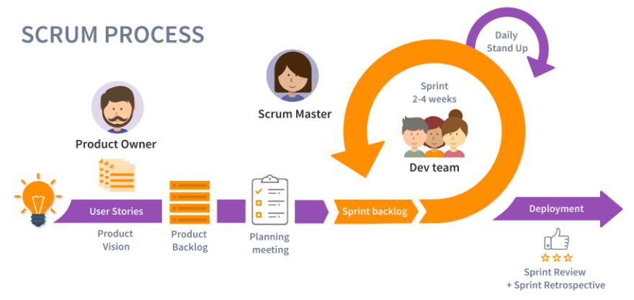

Inicialmente, com a ferramenta de desenvolvimento ágil YouTrack[5] , definimos no em um modelo kanban as sprints a serem seguidas pela equipe de desenvolvimento, que por sua vez, estão listadas e detalhadas a seguir.

### **Definição das Funcionalidades**

Nesta parte, a equipe desenvolveu um artefato contendo todas as funcionalidades, assim como os requisitos necessários para cada uma delas. Desta forma, Tudo foi separado em 4 categorias:

Backend: As funcionalidades que dizem respeito ao backend do projeto, tais como a api e o banco de dados foram colocados nesta parte.

Frontend(Visual): Aqui estão as telas do projeto, a parte visual que será mostrada ao usuário.

Frontend(Funcional): Nesta categoria se encontram os códigos que serão responsáveis pela comunicação entre o frontend(visual) e o backend.

Docs: Todo e qualquer documento gerado durante aquela sprint será colocado nesta categoria.

As demais colunas da tabela são: issue id para o id de cada funcionalidade dentro do projeto, summary para a definição da funcionalidade, estimation para a quantidade de dias estipulados pela equipe para cada funcionalidade, group name para a categoria que está dentre as descritas acima e criada para a data que a funcionalidade foi inserida no projeto.

**Tabela 3:** Definição das funcionalidades

| ISSUE ID | SUMMARY | ESTIMATION | GROUP NAME | CRIADA |
| --- | --- | --- | --- | --- |
| URBNIVERSITY-37 | API - Cidade | 2 | Backend | 2022-05-21 |
| URBNIVERSITY-35 | API - Endereco | 2 | Backend | 2022-05-21 |
| URBNIVERSITY-31 | API - Aluno | 4 | Backend | 2022-05-21 |
| URBNIVERSITY-33 | API - Rota | 2 | Backend | 2022-05-21 |
| URBNIVERSITY-32 | API - Solicitação | 3 | Backend | 2022-05-21 |
| URBNIVERSITY-30 | API - Motorista | 4 | Backend | 2022-05-21 |
| URBNIVERSITY-36 | API - Universidade | 2 | Backend | 2022-05-21 |
| URBNIVERSITY-38 | API - Dependencias | 2 | Backend | 2022-05-21 |
| URBNIVERSITY-34 | API - Pontos | 2 | Backend | 2022-05-21 |
| URBNIVERSITY-40 | Projeto - Modificações adicionais com base no Frontend (Primeira Sprint) | 0 | Backend | 2022-05-22 |
| URBNIVERSITY-41 | Projeto - Modificações adicionais com base no Frontend (Segunda Sprint) | 1 | Backend | 2022-05-22 |
| URBNIVERSITY-46 | Projeto - Modificações adicionais com base no Frontend (Terceira Sprint) | 1 | Backend | 2022-05-23 |
| URBNIVERSITY-39 | Projeto - Modificações adicionais com base no Frontend (Quarta Sprint) | 20 | Backend | 2022-05-21 |
| URBNIVERSITY-1 | Desenvolvimento do Product Backlog | 0 | Docs | 2022-05-21 |
| URBNIVERSITY-2 | Definição das Sprints | 0 | Docs | 2022-05-21 |
| URBNIVERSITY-19 | Tela de Visualização da Rota em tempo real | 7 | Frontend (Functional) | 2022-05-21 |
| URBNIVERSITY-27 | Integração com a API do Google Maps | 2 | Frontend (Functional) | 2022-05-21 |
| URBNIVERSITY-18 | Tela de Cadastro de pontos no mapa (Motorista) | 4 | Frontend (Functional) | 2022-05-21 |
| URBNIVERSITY-17 | Tela de Cadastro de Rotas | 2 | Frontend (Functional) | 2022-05-21 |
| URBNIVERSITY-29 | Aplicar para a Rota e Sair da Rota (Aluno) | 2 | Frontend (Functional) | 2022-05-21 |
| URBNIVERSITY-28 | Admitir e Remover Alunos (Motorista) | 2 | Frontend (Functional) | 2022-05-21 |
| URBNIVERSITY-26 | Telas de Notificações | 2 | Frontend (Functional) | 2022-05-21 |
| URBNIVERSITY-25 | Criação da tela Pesquisa de Rota (Aluno) | 2 | Frontend (Functional) | 2022-05-21 |
| URBNIVERSITY-20 | Tela de Recuperação de Senha | 2 | Frontend (Functional) | 2022-05-21 |
| URBNIVERSITY-15 | Tela de Cadastro Usuários | 4 | Frontend (Functional) | 2022-05-21 |
| URBNIVERSITY-24 | Criação da tela Perfil do Motorista | 2 | Frontend (Functional) | 2022-05-21 |
| URBNIVERSITY-23 | Criação da tela Perfil do Aluno | 2 | Frontend (Functional) | 2022-05-21 |
| URBNIVERSITY-22 | Criação da tela Home Motorista | 2 | Frontend (Functional) | 2022-05-21 |
| URBNIVERSITY-21 | Criação da Tela Home Aluno | 2 | Frontend (Functional) | 2022-05-21 |
| URBNIVERSITY-16 | Tela de Cadastro de Veículo | 2 | Frontend (Functional) | 2022-05-21 |
| URBNIVERSITY-6 | Tela de Cadastro de pontos no mapa (Motorista) | 4 | Frontend (Visual) | 2022-05-21 |
| URBNIVERSITY-5 | Tela de Cadastro de Rotas | 2 | Frontend (Visual) | 2022-05-21 |
| URBNIVERSITY-7 | Tela de Visualização da Rota em tempo real | 7 | Frontend (Visual) | 2022-05-21 |
| URBNIVERSITY-44 | Tela de Admissão de Aluno (Motorista) | 2 | Frontend (Visual) | 2022-05-23 |
| URBNIVERSITY-42 | Tela de Aplicação para Rota (Aluno) | 2 | Frontend (Visual) | 2022-05-23 |
| URBNIVERSITY-14 | Telas de Notificações | 2 | Frontend (Visual) | 2022-05-21 |
| URBNIVERSITY-45 | Tela de Remoção de Aluno (Motorista) | 2 | Frontend (Visual) | 2022-05-23 |
| URBNIVERSITY-13 | Criação da tela Pesquisa de Rota (Aluno) | 2 | Frontend (Visual) | 2022-05-21 |
| URBNIVERSITY-3 | Tela de Cadastro Usuários | 4 | Frontend (Visual) | 2022-05-21 |
| URBNIVERSITY-43 | Tela de Abandono de Rota (Aluno) | 2 | Frontend (Visual) | 2022-05-23 |
| URBNIVERSITY-8 | Tela de Recuperação de Senha | 2 | Frontend (Visual) | 2022-05-21 |
| URBNIVERSITY-10 | Criação da tela Home Motorista | 5 | Frontend (Visual) | 2022-05-21 |
| URBNIVERSITY-4 | Tela de Cadastro de Veículo | 2 | Frontend (Visual) | 2022-05-21 |
| URBNIVERSITY-9 | Criação da Tela Home Aluno | 5 | Frontend (Visual) | 2022-05-21 |
| URBNIVERSITY-12 | Criação da tela Perfil do Motorista | 2 | Frontend (Visual) | 2022-05-21 |
| URBNIVERSITY-11 | Criação da tela Perfil do Aluno | 2 | Frontend (Visual) | 2022-05-21 |

**Fonte:** Própria[6]

Desta forma, definimos as sprints em quatro grandes com o escopo de um mês cada. vale ressaltar que utilizando o modelo kanban, caso uma funcionalidade não prevista seja encontrada, é possível acrescentá-la a uma sprint na qual ela se identifique.

### **Primeira Sprint**

A primeira sprint contém as funcionalidades iniciais da aplicação, contendo as telas de login e cadastro, assim como a estrutura da api que serão desenvolvidas durante a sprint.

**Tabela 4:** Primeira Sprint

| **ISSUE ID** | **SUMMARY** | **ESTIMATION** | **SPRINTS** |
| --- | --- | --- | --- |
| URBNIVERSITY-37 | API - Cidade | 2 | Primeira Sprint - Review |
| URBNIVERSITY-35 | API - Endereco | 2 | Primeira Sprint - Review |
| URBNIVERSITY-31 | API - Aluno | 4 | Primeira Sprint - Review |
| URBNIVERSITY-33 | API - Rota | 2 | Primeira Sprint - Review |
| URBNIVERSITY-32 | API - Solicitação | 3 | Primeira Sprint - Review |
| URBNIVERSITY-30 | API - Motorista | 4 | Primeira Sprint - Review |
| URBNIVERSITY-36 | API - Universidade | 2 | Primeira Sprint - Review |
| URBNIVERSITY-38 | API - Dependencias | 2 | Primeira Sprint - Review |
| URBNIVERSITY-34 | API - Pontos | 2 | Primeira Sprint - Review |
| URBNIVERSITY-40 | Projeto - Modificações adicionais com base no Frontend (Primeira Sprint) | 0 | Primeira Sprint - Review |
| URBNIVERSITY-17 | Tela de Cadastro de Rotas | 2 | Primeira Sprint - Review |
| URBNIVERSITY-5 | Tela de Cadastro de Rotas | 2 | Primeira Sprint - Review |
| URBNIVERSITY-3 | Tela de Cadastro Usuários | 4 | Primeira Sprint - Review |
| URBNIVERSITY-15 | Tela de Cadastro Usuários | 4 | Primeira Sprint - Review |
| URBNIVERSITY-4 | Tela de Cadastro de Veículo | 2 | Primeira Sprint - Review |
| URBNIVERSITY-16 | Tela de Cadastro de Veículo | 2 | Primeira Sprint - Review |

**Fonte:** Própria (OLIVEIRA, SOARES, RODRIGUES, 2022a)

### **Segunda Sprint**

A segunda sprint contém as funcionalidades que carregam informações do usuário tais como a tela inicial e a tela de perfil. Uma vez que estas funcionalidades dependem da api em funcionamento, os desenvolvedores backend, a partir deste ponto, ficarão responsáveis por adaptar a api a qualquer eventualidade.

**Tabela 5:** Segunda Sprint

| **ISSUE ID** | **SUMMARY** | **ESTIMATION** | **SPRINTS** |
| --- | --- | --- | --- |
| URBNIVERSITY-41 | Projeto - Modificações adicionais com base no Frontend (Segunda Sprint) | 1 | Segunda Sprint - Review |
| URBNIVERSITY-24 | Criação da tela Perfil do Motorista | 2 | Segunda Sprint - Review |
| URBNIVERSITY-10 | Criação da tela Home Motorista | 5 | Segunda Sprint - Review |
| URBNIVERSITY-23 | Criação da tela Perfil do Aluno | 2 | Segunda Sprint - Review |
| URBNIVERSITY-9 | Criação da Tela Home Aluno | 5 | Segunda Sprint - Review |
| URBNIVERSITY-22 | Criação da tela Home Motorista | 2 | Segunda Sprint - Review |
| URBNIVERSITY-21 | Criação da Tela Home Aluno | 2 | Segunda Sprint - Review |
| URBNIVERSITY-12 | Criação da tela Perfil do Motorista | 2 | Segunda Sprint - Review |
| URBNIVERSITY-11 | Criação da tela Perfil do Aluno | 2 | Segunda Sprint - Review |

**Fonte:** Própria (OLIVEIRA, SOARES, RODRIGUES, 2022a)

### **Terceira Sprint**

Na terceira sprint, as funcionalidades designadas são relativas às conexões entre as duas entidades (Aluno e Motorista). Nesta parte estão funcionalidades como busca de rotas e gerenciamento de alunos em uma rota.

**Tabela 6:** Terceira Sprint

| **ISSUE ID** | **SUMMARY** | **ESTIMATION** | **SPRINTS** |
| --- | --- | --- | --- |
| URBNIVERSITY-46 | Projeto - Modificações adicionais com base no Frontend (Terceira Sprint) | 1 | Terceira Sprint - Review |
| URBNIVERSITY-44 | Tela de Admissão de Aluno (Motorista) | 2 | Terceira Sprint - Review |
| URBNIVERSITY-42 | Tela de Aplicação para Rota (Aluno) | 2 | Terceira Sprint - Review |
| URBNIVERSITY-14 | Telas de Notificações | 2 | Terceira Sprint - Review |
| URBNIVERSITY-29 | Aplicar para a Rota e Sair da Rota (Aluno) | 2 | Terceira Sprint - Review |
| URBNIVERSITY-28 | Admitir e Remover Alunos (Motorista) | 2 | Terceira Sprint - Review |
| URBNIVERSITY-45 | Tela de Remoção de Aluno (Motorista) | 2 | Terceira Sprint - Review |
| URBNIVERSITY-13 | Criação da tela Pesquisa de Rota (Aluno) | 2 | Terceira Sprint - Review |
| URBNIVERSITY-43 | Tela de Abandono de Rota (Aluno) | 2 | Terceira Sprint - Review |
| URBNIVERSITY-26 | Telas de Notificações | 2 | Terceira Sprint - Review |
| URBNIVERSITY-25 | Criação da tela Pesquisa de Rota (Aluno) | 2 | Terceira Sprint - Review |
| URBNIVERSITY-20 | Tela de Recuperação de Senha | 2 | Terceira Sprint - Review |
| URBNIVERSITY-8 | Tela de Recuperação de Senha | 2 | Terceira Sprint - Review |

**Fonte:** Própria (OLIVEIRA, SOARES, RODRIGUES, 2022a)

### **Quarta Sprint**

A quarta e última sprint definida é responsável pela implementação da api do google maps assim como as funcionalidades que a utilizam. O motivo de estarem na última etapa do desenvolvimento do projeto é a quantidade de dependências necessárias para que estas funcionalidades possam ser testadas, como por exemplo a definição de pontos no mapa que necessita do cadastro do motorista, do veículo e por fim, dos pontos.

**Tabela 7:** Quarta Sprint

| **ISSUE ID** | **SUMMARY** | **ESTIMATION** | **SPRINTS** |
| --- | --- | --- | --- |
| URBNIVERSITY-39 | Projeto - Modificações adicionais com base no Frontend (Quarta Sprint) | 20 | Quarta Sprint - Review |
| URBNIVERSITY-19 | Tela de Visualização da Rota em tempo real | 7 | Quarta Sprint - Review |
| URBNIVERSITY-6 | Tela de Cadastro de pontos no mapa (Motorista) | 4 | Quarta Sprint - Review |
| URBNIVERSITY-27 | Integração com a API do Google Maps | 2 | Quarta Sprint - Review |
| URBNIVERSITY-18 | Tela de Cadastro de pontos no mapa (Motorista) | 4 | Quarta Sprint - Review |
| URBNIVERSITY-7 | Tela de Visualização da Rota em tempo real | 7 | Quarta Sprint - Review |

**Fonte:** Própria (OLIVEIRA, SOARES, RODRIGUES, 2022a)

# **Prototipação**

A prototipação foi feita utilizando a ferramenta de edição gráfica figma. O *Design* foi decidido de forma a priorizar a usabilidade com a utilização de *Material Design*, assim como a redução do esforço e agilidade no processo. Neste caso, apenas o modo escuro foi desenvolvido já que o mesmo era o suficiente para visualizar as telas do aplicativo.

## **Telas de Login e cadastro**

Buscando otimizar o design, utilizamos a cor branca para guiar o usuário para as informações que são úteis ao mesmo, como, por exemplo, em qual campo colocar o e-mail ou aonde clicar para se cadastrar.

**Figura 2:** tela de Login e Cadastro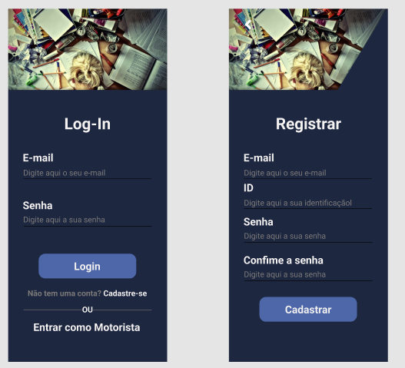

**Fonte:** Própria (OLIVEIRA, SOARES, RODRIGUES, 2022b)

## **Telas de Início e Perfil**

Estas telas foram criadas com a intenção de facilitar a visualização de informações para o usuário. As informações serão separadas em cards onde cada informação ficará devidamente separada e de fácil entendimento ao usuário.

**Figura 3:** tela de início e perfil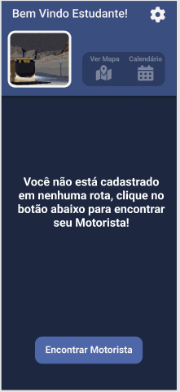

**Fonte:** Própria (OLIVEIRA, SOARES, RODRIGUES, 2022b)

## **Tela de visualização do mapa**

As telas de visualização de mapa serão feitas utilizando a capacidade de customização de layout disponibilizada pela API do Google Maps. O motorista poderá colocar pontos no mapa de acordo com os pontos que irá cobrir e os alunos poderão visualizar o veículo em tempo real.

**Figura 4:** Telas de visualização do mapa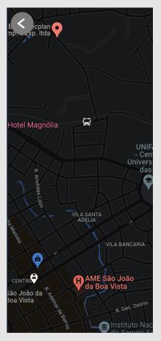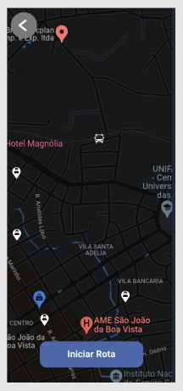

**Fonte:** Própria (OLIVEIRA, SOARES, RODRIGUES, 2022b)

# **Referências**

OLIVEIRA, A. L. E.; SOARES, C. V. A.; RODRIGUES, I. A. S.; 2022a. **Relatório Sprints.** Documento Disponível em < https://docs.google.com/spreadsheets/d/1lgyYz_uvfxHahGHxUoxrLjfSrivGzdxwu4beD_olqT8/edit?usp=sharing >. Acesso em: 27 mai 2022

OLIVEIRA, A. L. E.; SOARES, C. V. A.; RODRIGUES, I. A. S.; 2022b. **Figma.** Documento Disponível em < https://www.figma.com/file/A6xcCZ9tc38nyWabkF8ZEe/TCC-UrbNivercity?node-id=0%3A1>. Acesso em: 27 mai 2022

1. Para saber mais, acesse: [Figma](https://www.figma.com/). Acesso em 27 mai 2022
2. Para mais, acesse: [Figma: User Story](https://www.figma.com/file/JDR9dnfTLylc54bX95UKEQ/User-Story-Mapping-(Copy)?node-id=0%3A39). Acesso em 27 mai 2022
3. Para mais, acesse: [Tabela Revisão Técnica - Lean Inception](https://docs.google.com/spreadsheets/d/1Ol5NAfq1suIxbX-9RP9LCBNWK389MTw1lr3SFcYIVH4/edit?usp=sharing). Acesso em 27 mai 2022
4. Para mais, acesse: [Tabela Product Backlog](https://docs.google.com/spreadsheets/d/1_ZR37vCbYG1xT7rwiaVZwppQI-r7jcMTb3GMjyJpSZ8/edit?usp=sharing). Acesso em 27 mai 2022
5. Ferramenta criada pela JetBrains que dispõe de inúmeros serviços que auxiliam na gestão de projetos. Para saber mais, acesse: [YouTrack](https://www.jetbrains.com/youtrack/?source=google&medium=cpc&campaign=10593509252&term=%2Byoutrack&gclid=CjwKCAjw7cGUBhA9EiwArBAvorsSMQNk7wOwauVXc6mRwMUjl5kVjFjJfJVU5cjUiKP9QgnzNVi6kxoCDucQAvD_BwE). Acesso em 27 mai 2022
6. Para mais, acesse: [Definição das funcionalidades](https://docs.google.com/spreadsheets/d/1kxfMqNHMFbfTgCxNjki1WWAoGofycAg8Zg8StDq0euQ/edit?usp=sharing)